陶瓷窑炉烧制虚拟仿真平台使用说明
- 浏览器：本平台可使用win10自带浏览器Microsoft Edge打开，其他网页可能存在不兼容情况。
- 软件加载：点击网页链接进入虚拟仿真平台网页，等待加载后进入虚拟仿真平台，由于场景内容较大，请耐心等待软件加载（等待时长预计15s-70s），加载页面如下。
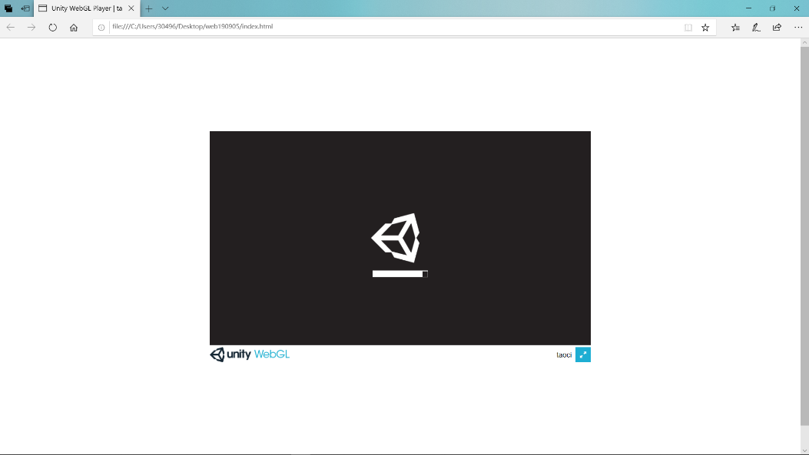
- 显示分辨率：在使用本平台前请全屏该平台窗口。由于不同电脑显示器分辨率不同，可能导致软件界面显示不全等问题，若显示不全请将主显示器分辨率调整为：1920*1080尺寸。软件开始界面完全显示内容如下图。
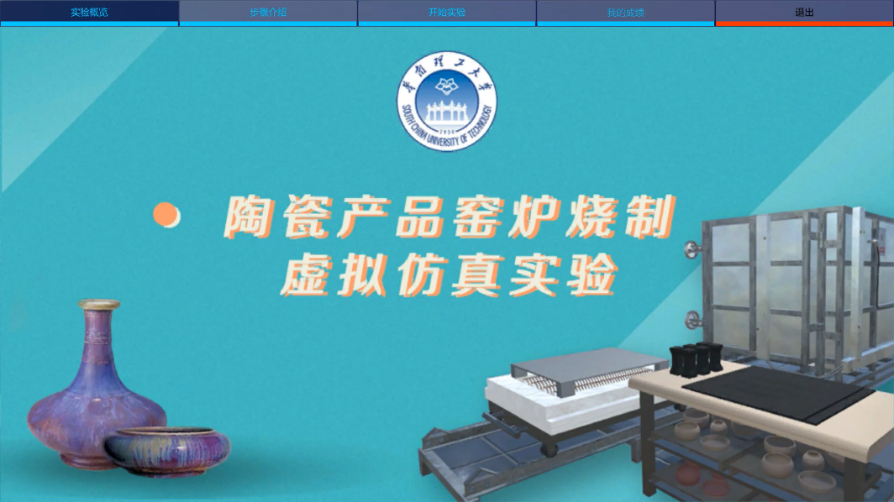
- 音效功能：本实验平台为加强用户沉浸感，设计有操作音效反馈，使用时请开启电脑声音或使用耳机，若为无音响pc电脑，可使用外置音箱播放。
- 使用说明：当点击“开始实验”，即可开始主动操作，进行实验。使用键盘“W-S-A-D（英文键盘或大写键盘）”键或”↑ ↓ ← →“键可操作第一人称视角分别进行前后左右，使用鼠标左键可点击按钮或可操作物体，点击鼠标右键可切换第一人称视角方向，滑动鼠标滚轮可缩放第一人称视角透视角度。在每个实验步骤之前，均有文字说明引导及实验区域高亮提示，请根据文字说明引导，并环视场景寻找高亮区域，进行实验，文字引导及区域高亮提示界面如下图所示。
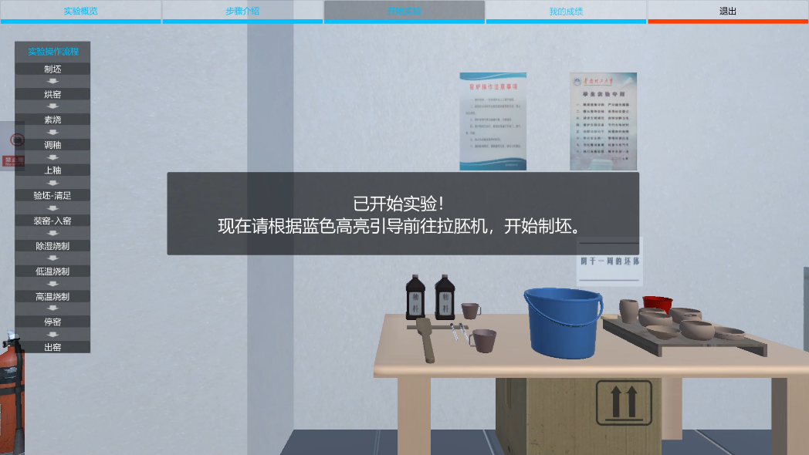
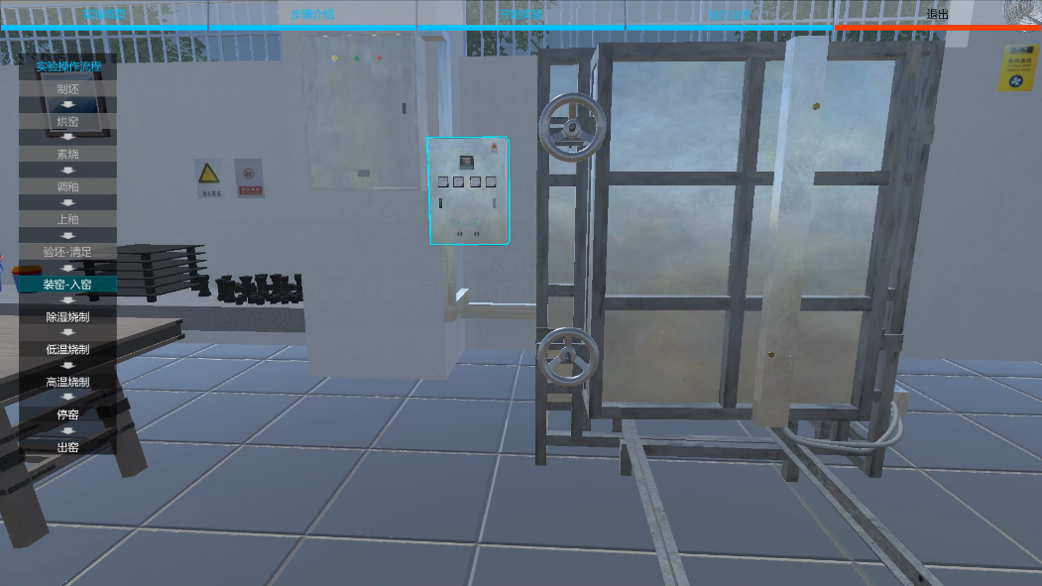
- 分数查询：完成实验后，可点击“我的成绩“，查看实验得分。

快去体验吧，祝您实验顺利！

